МИНИСТЕРСТВО НАУКИ И ВЫСШЕГО ОБРАЗОВАНИЯ
РОССИЙСКОЙ ФЕДЕРАЦИИ
ФЕДЕРАЛЬНОЕ ГОСУДАРСТВЕННОЕ БЮДЖЕТНОЕ
ОБРАЗОВАТЕЛЬНОЕ УЧРЕЖДЕНИЕ ВЫСШЕГО ОБРАЗОВАНИЯ
«ДОНСКОЙ ГОСУДАРСТВЕННЫЙ ТЕХНИЧЕСКИЙ УНИВЕРСИТЕТ»
(ДГТУ)
Факультет «Информатика и вычислительная техника»
Кафедра «Кибербезопасность информационных систем»

ОТЧЁТ
по практическому занятию № 2
по дисциплине «Стандарты информационной безопасности»
на тему: «Единые критерии безопасности информационных
технологий (ГОСТ Р ИСО/МЭК 15408). Профиль защиты,
задание по безопасности и сертификация средств защиты
информации в Российской Федерации»

Выполнил: студент группы ВКБ53
Ковалев Данил Петрович
(Фамилия, имя, отчество)
Проверил: ______________________
(Фамилия, имя, отчество)

Ростов-на-Дону
2026

ЦЕЛЬ РАБОТЫ
Изучить место стандарта ГОСТ Р ИСО/МЭК 15408 («Единые критерии безопасности информационных технологий») в системе стандартов информационной безопасности, освоить структуру профиля защиты и задания по безопасности как основных нормативных документов, регламентирующих требования к ИТ-продукту, изучить каталог функциональных требований (11 классов) и требований адекватности (7 классов), шкалу оценочных уровней адекватности EAL, а также порядок сертификации средств защиты информации в Российской Федерации и разграничение компетенции ФСТЭК России, ФСБ России и Минобороны России в этой области.
КРАТКИЕ ТЕОРЕТИЧЕСКИЕ СВЕДЕНИЯ
Теоретической основой практического занятия является учебное пособие «Модели безопасности компьютерных систем» (Н. А. Богульская, М. М. Кучеров, Красноярск: Сибирский федеральный университет, 2019), в котором «Единые критерии» рассматриваются как завершающий этап эволюции оценочных стандартов защищённости и как действующая нормативная база сертификации средств защиты информации.
Развитие оценочных стандартов прошло путь от «Оранжевой книги» (TCSEC, 1983/1985), предложившей единую иерархическую шкалу классов D — C — B — A, через Европейские критерии (ITSEC, 1991), впервые разделившие функциональность и адекватность (уверенность в безопасности), Канадские критерии (CTCPEC, 1993) и Федеральные критерии США (1992), которые ввели ключевое понятие профиля защиты и отказались от единой универсальной шкалы в пользу независимого ранжирования трёх групп требований. Обобщением этих документов стали «Единые критерии» (Common Criteria), утверждённые ISO в 1999 г. как международный стандарт ISO/IEC 15408 и действующие в России под обозначением ГОСТ Р ИСО/МЭК 15408.
Стандарт построен на разделении двух категорий требований — функциональных требований к средствам защиты и требований адекватности (доверия) к процессу разработки, тестирования и оценки, — и на механизме двух нормативных документов: профиля защиты, выражающего требования потребителя к классу ИТ-продуктов, и задания по безопасности (проекта защиты), выражающего ответ производителя применительно к конкретному изделию. Требования организованы в иерархию «класс — семейство — компонент — элемент», а достигнутая степень уверенности выражается одним из семи оценочных уровней адекватности (EAL 1 — EAL 7, в отечественной терминологии ОУД 1 — ОУД 7).
В Российской Федерации положения стандарта реализуются через систему обязательной и добровольной сертификации средств защиты информации, участниками которой являются федеральный орган по сертификации, аккредитованные органы по сертификации, испытательные лаборатории и заявители (изготовители). Функции федеральных органов распределены между ФСТЭК России (техническая защита информации), ФСБ России (криптографические средства и защита государственной тайны) и Минобороны России (средства защиты в интересах Вооружённых Сил).

ОТВЕТЫ НА КОНТРОЛЬНЫЕ ВОПРОСЫ
1. Расскажите, в чём состоит важность в системе стандартов информационной безопасности стандарта ГОСТ Р ИСО 15408? Когда был разработан этот стандарт на базе ISO?
ГОСТ Р ИСО/МЭК 15408 «Информационная технология. Методы и средства обеспечения безопасности. Критерии оценки безопасности информационных технологий» является аутентичным переводом международного стандарта ISO/IEC 15408, известного как «Единые критерии» или «Общие критерии» (Common Criteria for Information Technology Security Evaluation). Это центральный оценочный стандарт современной системы стандартов информационной безопасности: он не описывает конкретные механизмы защиты, а задаёт язык, на котором формулируются, согласовываются и проверяются требования безопасности к любому продукту или системе информационных технологий.
История разработки
Работа над документом началась в июне 1993 г. как совместный проект разработчиков Европейских критериев (ITSEC), Федеральных критериев США и Канадских критериев (CTCPEC) с целью преодоления концептуальных и технических различий между этими документами. Версия 1.0 «Общих критериев» была опубликована в 1996 г., версия 2.0 — в 1998 г., а версия 2.1 в 1999 г. была утверждена Международной организацией по стандартизации в качестве международного стандарта ISO/IEC 15408. Хронология принятия стандарта в России приведена в таблице 1.
Таблица 1 – Хронология разработки и принятия стандарта
Год | Событие
1993 | Начало совместного проекта США, Канады и стран Европы по объединению ITSEC, CTCPEC и Федеральных критериев
1996 | Опубликована версия 1.0 «Общих критериев» (Common Criteria)
1998 | Версия 2.0; заключено Соглашение о взаимном признании сертификатов (CCRA)
1999 | Версия 2.1 утверждена ISO как международный стандарт ISO/IEC 15408
2002 | Приняты ГОСТ Р ИСО/МЭК 15408-1-2002, -2-2002, -3-2002 (введены в действие с 01.01.2004)
2008 | Вторая редакция: ГОСТ Р ИСО/МЭК 15408-1-2008, -2-2008, -3-2008 (версия ОК 3.1)
2012– 13 | Действующая редакция: ГОСТ Р ИСО/МЭК 15408-1-2012, -2-2013, -3-2013 и ГОСТ Р ИСО/МЭК 18045-2013 (методология оценки)
2022 | Международный стандарт переиздан как ISO/IEC 15408:2022 в пяти частях
Значение стандарта в системе стандартов информационной безопасности
Важность ГОСТ Р ИСО/МЭК 15408 определяется несколькими обстоятельствами.
1. Стандарт вводит единый язык требований безопасности, понятный одновременно потребителю, разработчику и эксперту. До его появления каждая из трёх сторон оперировала собственными понятиями, что делало требования несопоставимыми.
2. Стандарт разделяет две принципиально разные категории требований — функциональные (что именно должна делать защита) и требования адекватности, или доверия (насколько можно быть уверенным, что она это делает правильно). Это позволяет независимо ранжировать функциональность и уверенность в ней.
3. Стандарт отказывается от единой универсальной шкалы классов защищённости (как в «Оранжевой книге») в пользу частично упорядоченных частных шкал и механизма профилей защиты. Потребитель получает возможность заказать ровно тот набор функций, который нужен именно ему, а не выбирать ближайший типовой класс.
4. Стандарт охватывает весь жизненный цикл ИТ-продукта — от формулирования требований до сопровождения после сертификации, включая технологию разработки и процедуру квалификационного анализа.
5. Стандарт обеспечивает международное признание результатов оценки: в рамках Соглашения CCRA сертификат, выданный в одной стране-участнице, признаётся остальными, что снимает необходимость повторной сертификации.
6. В Российской Федерации стандарт является нормативной основой сертификации средств защиты информации: ФСТЭК России утверждает на его базе профили защиты для типов средств защиты (межсетевые экраны, средства антивирусной защиты, системы обнаружения вторжений, средства доверенной загрузки, средства контроля съёмных носителей, операционные системы), а задание по безопасности прямо названо документом, на соответствие которому проводится сертификация.
7. Стандарт является, по существу, энциклопедией требований информационной безопасности и используется как справочник даже вне процедур сертификации — при проектировании систем защиты и при формировании технических заданий.
2. Как, благодаря этому стандарту, происходит процесс взаимодействия между потребителями, разработчиками и экспертами (верификаторами) в области информационной безопасности?
«Единые критерии» разрабатывались в расчёте на то, чтобы удовлетворить запросы трёх групп специалистов, в равной степени являющихся пользователями документа: потребителей продуктов информационных технологий, их производителей и экспертов по квалификации уровня безопасности. Взаимодействие этих сторон организовано как последовательность нормативных документов, каждый из которых проходит независимую проверку.
1. Потребитель анализирует среду эксплуатации, действующие угрозы и принятую политику безопасности, формулирует задачи защиты и оформляет их в виде профиля защиты — документа, выражающего требования к целому классу однотипных ИТ-продуктов независимо от механизмов их реализации. Потребитель при этом не обязан разбираться в технологии реализации: он выражает потребность, а не конструкцию.
2. Профиль защиты проходит квалификационный анализ (в терминах стандарта — оценку по классу APE) на полноту, непротиворечивость, техническую корректность и реализуемость, после чего помещается в общедоступный каталог профилей защиты и может многократно использоваться другими потребителями.
3. Производитель выбирает подходящий профиль защиты (или несколько) как основу и разрабатывает задание по безопасности (проект защиты), в котором к требованиям профиля добавляет общие спецификации ИТ-продукта — описание того, какими именно механизмами эти требования реализованы, и какие меры обеспечивают заявленный уровень адекватности. Задание по безопасности играет роль технического задания и одновременно обязательства производителя.
4. Эксперт по квалификации оценивает задание по безопасности (класс ASE) на соответствие профилю защиты и на внутреннюю непротиворечивость, а затем оценивает сам ИТ-продукт на соответствие заданию по безопасности. Методика оценки регламентируется отдельным документом — «Общей методологией оценки безопасности информационных технологий» (ГОСТ Р ИСО/МЭК 18045).
5. Результат оценки — заключение о соответствии ИТ-продукта представленному заданию по безопасности с указанием достигнутого оценочного уровня адекватности. Заключение возвращается потребителю, который получает объективное основание для выбора продукта, и производителю, который получает подтверждение своих заявлений.
Таким образом, стандарт замыкает контур «потребитель — производитель — эксперт»: потребитель говорит, что ему нужно (профиль защиты); производитель отвечает, как он это сделает (задание по безопасности); эксперт независимо подтверждает, что сказанное соответствует действительности (сертификат). Распределение ролей приведено в таблице 2.
Таблица 2 – Роли участников процесса оценки безопасности
Участник | Что делает | Основной документ
Потребитель | Анализирует риски, формулирует задачи защиты и требования к классу ИТ-продуктов | Профиль защиты (ПЗ)
Производитель | Проектирует и разрабатывает продукт, обосновывает соответствие требованиям, готовит спецификации средств защиты | Задание по безопасности (ЗБ)
Эксперт (верификатор) | Проводит квалификационный анализ ПЗ, ЗБ и самого продукта, готовит отчёты и заключение | Заключение (сертификат)
3. Что представляет собой профиль защиты, определяющий требования потребителя к производителю для определённого класса IT-продуктов? Рассмотрите его общую структуру.
Профиль защиты (Protection Profile, ПЗ) — специальный нормативный документ, представляющий собой совокупность задач защиты, функциональных требований, требований адекватности и их обоснования. Понятие введено Федеральными критериями США и сохранено «Едиными критериями». Профиль защиты регламентирует все аспекты безопасности ИТ-продукта в виде требований к его проектированию, технологии разработки и квалификационному анализу; как правило, один профиль описывает не единичное изделие, а несколько близких по структуре и назначению ИТ-продуктов, то есть целый класс продуктов.
Принципиальные свойства профиля защиты состоят в следующем: он независим от конкретной реализации (описывает, что должно быть обеспечено, но не как именно); он предназначен для многократного использования; он является документом потребителя, адресованным производителю; он подлежит самостоятельной оценке до того, как будет использован. Общая структура профиля приведена в таблице 3.
Таблица 3 – Общая структура профиля защиты
Раздел | Подразделы | Назначение
1. Введение | Идентификатор ПЗ; аннотация (обзор содержания) | Однозначная идентификация и поиск профиля в картотеке (каталоге) профилей защиты
2. Описание ИТ-продукта | Назначение, функциональные возможности, область и методы применения | Характеристика класса продуктов, к которому относится профиль, и решаемой проблемы безопасности
3. Среда эксплуатации | Предположения об условиях применения; угрозы безопасности; политика безопасности организации | Описание условий, в которых будет работать продукт, и того, чему он должен противостоять
4. Задачи защиты | Задачи, возлагаемые на ИТ-продукт; задачи, возлагаемые на среду эксплуатации | Формулировка того, какие именно результаты должны быть достигнуты средствами защиты
5. Требования безопасности | Функциональные требования к ИТ-продукту; требования адекватности; требования к среде эксплуатации | Перевод задач защиты в стандартизованные проверяемые требования из каталога ЕК
6. Дополнительные сведения | Справочная информация, замечания и рекомендации по применению | Необязательный раздел, поясняющий особенности применения профиля
7. Обоснование | Обоснование задач защиты; обоснование требований безопасности | Доказательство полноты, непротиворечивости, технической корректности и реализуемости профиля
Разработка профиля защиты выполняется в три этапа: анализ среды применения ИТ-продукта с точки зрения безопасности; выбор профиля-прототипа из уже существующих; синтез требований — выбор наиболее существенных функций защиты и их ранжирование по степени важности. После разработки профиль проверяется на полноту, корректность, непротиворечивость и реализуемость.
4. Какие подразделы профиля безопасности должны входить в описание среды эксплуатации и задач защиты с точки зрения интересов и требований потребителя к безопасности?
Первая половина профиля защиты (разделы 1 — 4) описывает проблему безопасности так, как её видит потребитель, и не содержит ещё никаких требований к механизмам реализации.
Раздел 1. Введение
– идентификатор профиля защиты — уникальное имя (обозначение), позволяющее однозначно найти профиль в специальной картотеке и сослаться на него в задании по безопасности;
– аннотация (обзор содержания) — краткая характеристика проблемы обеспечения безопасности, решаемой профилем; по аннотации потребитель определяет, подходит ли ему данный профиль, не читая документ целиком.
Раздел 2. Описание ИТ-продукта
– назначение и основные функциональные возможности класса продуктов, к которому относится профиль;
– предполагаемые методы использования и область применения продукта;
– границы объекта оценки — какая часть изделия рассматривается как объект оценки, а какая относится к среде эксплуатации.
Раздел 3. Среда эксплуатации (среда безопасности)
Это ключевой для потребителя раздел, который включает три обязательных подраздела.
– Предположения об условиях эксплуатации — описание физической, организационной и программно-аппаратной среды, в которой предполагается применение продукта: наличие контролируемой зоны, доверенность администраторов, наличие внешних средств защиты, характер связи с другими системами. Если предположения не выполняются, гарантии безопасности утрачивают силу.
– Угрозы безопасности — перечень угроз, которым должен противостоять продукт. Каждая угроза раскрывается через агента угрозы (нарушителя и его потенциал), предполагаемый метод нападения, используемые уязвимости и активы, являющиеся целью нападения. Разделяют угрозы, парируемые самим ИТ-продуктом, и угрозы, парируемые средой эксплуатации.
– Политика безопасности организации — правила, нормы и практические приёмы, которые действуют в организации потребителя и должны поддерживаться продуктом (например, обязательное разграничение доступа по мандатному принципу, обязательная регистрация действий администраторов, требования к парольной защите).
Раздел 4. Задачи защиты (цели безопасности)
Задачи защиты — базовое понятие «Единых критериев», выражающее потребность потребителя в противостоянии заданному множеству угроз или в реализации политики безопасности. Раздел содержит два подраздела.
– Задачи защиты, возлагаемые на ИТ-продукт, — то, что должно быть достигнуто собственными средствами защиты продукта (например, «продукт должен обеспечивать разграничение доступа субъектов к защищаемым объектам на основании их атрибутов безопасности»).
– Задачи защиты, возлагаемые на среду эксплуатации, — то, что должно быть обеспечено организационными, физическими и правовыми мерами либо другими продуктами (например, физическая охрана помещений, обучение персонала, резервное копирование).
Каждая задача защиты должна быть прослеживаемо связана хотя бы с одной угрозой, элементом политики безопасности или предположением; соблюдение этого требования проверяется в разделе обоснования.
5. Какие подразделы профиля безопасности должны входить в описание требований к безопасности, дополнительных сведений и обоснования задач защиты информации.
Вторая половина профиля защиты (разделы 5 — 7) переводит потребности потребителя в проверяемые требования и доказывает корректность выполненного перевода.
Раздел 5. Требования безопасности
– Функциональные требования к ИТ-продукту — требования, выбираемые из каталога функциональных требований «Единых критериев» (11 классов) и определяющие желательный безопасный режим функционирования: идентификация и аутентификация, управление доступом, аудит, криптографическая поддержка и т. д. Выбранные компоненты могут уточняться операциями назначения, выбора, итерации и уточнения.
– Требования адекватности (требования доверия) — требования к процессу разработки, документированию, тестированию и анализу защиты продукта. Обычно задаются указанием одного из семи оценочных уровней адекватности (EAL), при необходимости усиленного отдельными компонентами.
– Требования безопасности к среде эксплуатации — необязательный подраздел, содержащий требования к другим ИТ-продуктам, совместно с которыми будет эксплуатироваться данный продукт, а также нетехнические (организационные) требования к среде.
Раздел 6. Дополнительные сведения
Раздел носит справочный характер и не содержит нормативных требований. В него включают любую информацию, полезную при применении профиля: замечания и рекомендации по применению, пояснения к сделанному выбору компонентов, сведения о связи с другими профилями защиты, ссылки на нормативные документы и результаты независимых экспертиз, справочные материалы по предметной области.
Раздел 7. Обоснование
Обоснование — важнейший с точки зрения квалификационного анализа раздел, доказывающий, что профиль полон, непротиворечив, технически корректен и реализуем. Он состоит из двух подразделов.
– Обоснование задач защиты — доказательство того, что сформулированные задачи защиты покрывают всю описанную среду эксплуатации: каждой угрозе, каждому положению политики безопасности и каждому предположению соответствует хотя бы одна задача защиты, и, наоборот, каждая задача защиты вытекает из описания среды и не является избыточной. Обычно оформляется в виде матрицы соответствия «угрозы — задачи защиты».
– Обоснование требований безопасности — доказательство того, что выбранная совокупность функциональных требований и требований адекватности достаточна для решения всех задач защиты, что требования взаимно непротиворечивы и взаимно поддерживают друг друга, что учтены все зависимости между выбранными компонентами и что заявленный уровень адекватности соответствует ценности защищаемых активов и потенциалу нападения нарушителя.
6. Приведите схему и объясните, как работают взаимосвязи компонентов профиля защиты.
Компоненты профиля защиты образуют не произвольный набор разделов, а строгую причинно-следственную цепочку, в которой каждый последующий элемент выводится из предыдущего, а раздел обоснования замыкает эту цепочку обратной связью. Схема взаимосвязей приведена на рисунке 1.
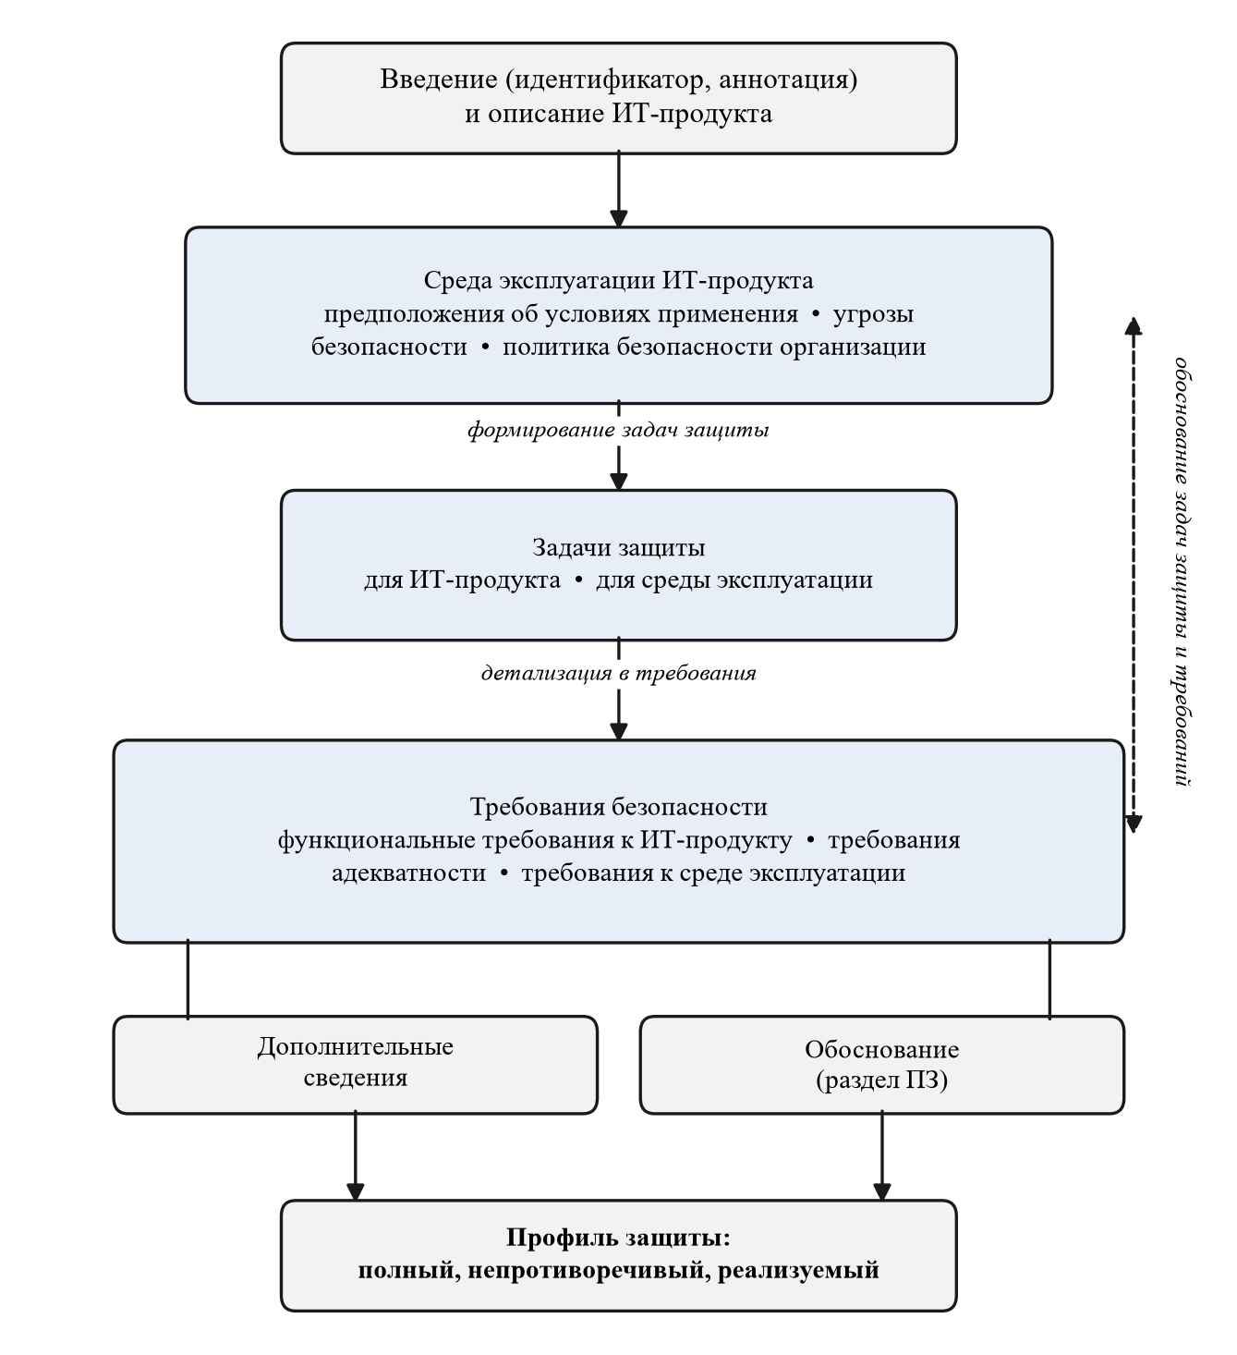
Рисунок 1 – Взаимосвязи компонентов профиля защиты
Работа взаимосвязей состоит в следующем.
1. Введение и описание ИТ-продукта задают контекст: к какому классу продуктов относится профиль и какую прикладную задачу решает продукт. Эти разделы не порождают требований, но определяют границы объекта оценки.
2. Описание среды эксплуатации является единственным источником исходных данных. Три его составляющие — предположения, угрозы и политика безопасности организации — полностью определяют проблему безопасности. Ничто, не упомянутое в этом разделе, не может впоследствии обосновать появление требования.
3. Задачи защиты формируются как ответ на среду эксплуатации: угрозам противопоставляются задачи противодействия, положениям политики безопасности — задачи их реализации, предположениям — задачи, возлагаемые на среду. Задачи распределяются между самим продуктом и средой его эксплуатации, что позволяет не требовать от продукта того, что должно обеспечиваться организационными мерами.
4. Требования безопасности представляют собой детализацию задач защиты на языке стандартизованных компонентов каталога. Одна задача защиты, как правило, порождает несколько функциональных требований; уровень адекватности выбирается исходя из ценности активов и потенциала нападения нарушителя.
5. Обоснование действует в обратном направлении и играет роль контура контроля: оно доказывает, что переход «среда → задачи» и переход «задачи → требования» выполнены без пропусков и без избыточности. Именно наличие обоснования превращает профиль защиты из декларации в проверяемый нормативный документ.
6. Дополнительные сведения не участвуют в этой цепочке напрямую, но сопровождают её пояснениями, облегчающими применение профиля.
Результатом согласованной работы всех компонентов является профиль защиты, признанный по итогам квалификационного анализа полным, непротиворечивым, технически корректным и реализуемым. Нарушение любой связи (например, требование, не вытекающее ни из одной задачи защиты, или угроза, которой не противопоставлена ни одна задача) приводит к отрицательному результату оценки профиля.
7. Что представляет собой документы под названием «Задание по безопасности» и «Общие спецификации ИТ-продукта»? Что означает «Уровень адекватности данного ИТ-продукта»?
Задание по безопасности
Задание по безопасности (Security Target, ЗБ; в терминологии учебного пособия также «проект защиты») — специальный нормативный документ, представляющий собой совокупность задач защиты, функциональных требований, требований адекватности, общих спецификаций средств защиты и их обоснования. Если профиль защиты выражает требования потребителя к классу ИТ-продуктов, то задание по безопасности — это ответ производителя применительно к одному конкретному изделию (объекту оценки).
Задание по безопасности отличается от профиля защиты тремя признаками: оно относится к конкретной реализации, а не к классу продуктов; оно содержит описание механизмов реализации требований, а не только сами требования; оно может содержать утверждение о соответствии одному или нескольким профилям защиты. Именно задание по безопасности является исходным документом для разработки и последующей оценки продукта (фактически аналог технического задания) и основой соглашения между всеми сторонами относительно того, какую безопасность предлагает продукт. В российской практике сертификации задание по безопасности прямо указано в числе документов, на соответствие требованиям которых проводится сертификация средства защиты информации, и подлежит согласованию с ФСТЭК России.
Общие спецификации ИТ-продукта
Общие спецификации ИТ-продукта — раздел задания по безопасности, которого нет в профиле защиты. Он связывает абстрактные требования безопасности с конкретной реализацией и включает две группы сведений:
– описание функций защиты, реализованных в продукте, с указанием того, какое именно функциональное требование каждая функция удовлетворяет (например, какой механизм реализует требование аутентификации, какие алгоритмы применяются, какие атрибуты безопасности поддерживаются);
– описание мер обеспечения адекватности — применяемых технологий проектирования, средств управления конфигурацией, порядка тестирования, документирования и поставки, то есть того, чем производитель подтверждает заявленный уровень доверия.
Общие спецификации отвечают на вопрос «как это сделано», тогда как требования профиля защиты отвечают на вопрос «что должно быть сделано». Именно они делают продукт проверяемым: эксперт сопоставляет спецификации с требованиями, а затем спецификации — с реальным изделием.
Уровень адекватности ИТ-продукта
Адекватность (assurance, в действующей редакции ГОСТ — доверие) — это не свойство функций защиты, а мера уверенности в том, что заявленные функции действительно реализованы правильно и работают так, как описано. Понятие введено Европейскими критериями и развито «Едиными критериями».
Уровень адекватности данного ИТ-продукта — это достигнутая и подтверждённая экспертизой степень такой уверенности, выражаемая одним из семи упорядоченных оценочных уровней адекватности EAL 1 — EAL 7 (в отечественной терминологии ОУД 1 — ОУД 7). Уровни иерархически упорядочены: каждый следующий уровень достигается заменой компонентов доверия иерархически более высокими компонентами тех же семейств (увеличение строгости, области и глубины оценки) и добавлением компонентов из новых семейств. Уровень может быть усилен (augmentation) дополнительными компонентами, но не может быть ослаблен: понятие «EAL за вычетом какого-либо компонента» стандартом не признаётся.
Существенно, что уровень адекватности не характеризует объём функциональности: продукт с небольшим набором функций, разработанный по формальным методикам, может иметь EAL 6, а функционально богатый продукт, прошедший лишь независимое тестирование, — EAL 1. Повышение уровня адекватности связано с ростом стоимости и сроков оценки, поэтому выбор уровня — это компромисс между ценностью защищаемых активов и затратами.
8. Нарисуйте схему и объясните, как работают взаимосвязи компонентов профиля защиты с учётом дополнения задания по безопасности. Как эти дополнения влияют на профиль защиты?
Задание по безопасности строится на той же цепочке компонентов, что и профиль защиты, но каждое звено конкретизируется применительно к единственному объекту оценки, а сама цепочка удлиняется за счёт двух новых элементов — общих спецификаций ИТ-продукта и утверждения о соответствии профилю защиты. Схема приведена на рисунке 2.
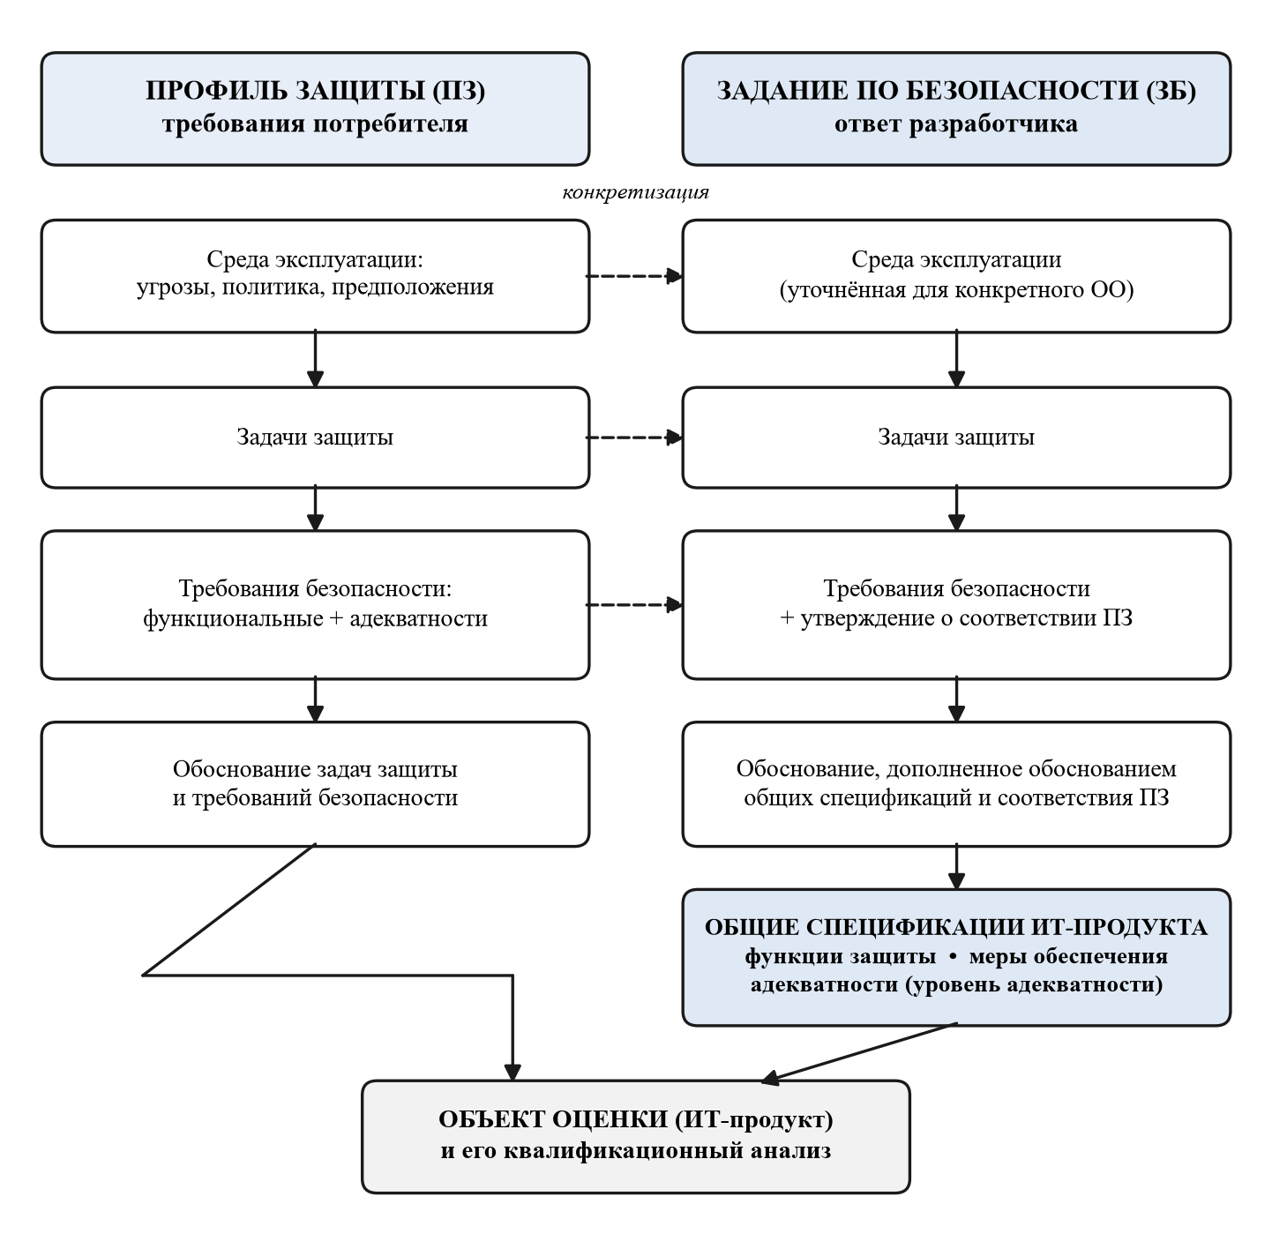
Рисунок 2 – Взаимосвязи компонентов профиля защиты с учётом дополнения задания по безопасности
Работа схемы состоит в следующем.
1. Среда эксплуатации в задании по безопасности уточняется: общие предположения профиля заменяются описанием конкретных условий применения изделия, а перечень угроз дополняется угрозами, специфичными для выбранной архитектуры реализации.
2. Задачи защиты переносятся из профиля практически без изменений — иначе утверждение о соответствии профилю окажется несостоятельным; допускается лишь добавление собственных задач защиты производителя.
3. Требования безопасности в задании должны быть не слабее требований профиля. Производитель вправе выполнить операции конкретизации (назначить конкретные значения параметров, выбрать варианты, повторить компонент для разных объектов), добавить требования, усилить уровень адекватности, но не вправе исключить или ослабить требование профиля.
4. Общие спецификации ИТ-продукта — принципиально новый элемент. Они отображают каждое функциональное требование на конкретную функцию безопасности изделия, а каждое требование адекватности — на конкретную меру обеспечения доверия, и указывают заявляемый уровень адекватности.
5. Утверждение о соответствии профилю защиты фиксирует, каким профилям (полностью или частично) соответствует данное задание. Именно оно связывает документ производителя с документом потребителя.
6. Обоснование расширяется: помимо обоснования задач защиты и требований, оно должно доказать, что общие спецификации полностью покрывают требования безопасности и что утверждение о соответствии профилю правомерно.
7. Прошедшее оценку задание по безопасности становится эталоном, с которым сопоставляется сам объект оценки на третьей стадии квалификационного анализа.
Как дополнения влияют на профиль защиты
Влияние дополнений на профиль защиты носит двоякий характер. С формальной стороны профиль защиты не изменяется: он остаётся независимым от реализации документом многократного использования, а все уточнения фиксируются только в задании по безопасности. Профиль выступает по отношению к заданию как «интерфейс», который нельзя нарушить, но можно расширить.
С содержательной стороны дополнения оказывают на профиль обратное влияние. Во-первых, они делают требования профиля проверяемыми: пока не появились общие спецификации, невозможно установить, реализуемо ли требование в принципе; неудачные, нереализуемые или избыточно жёсткие формулировки профиля выявляются именно при разработке заданий по безопасности. Во-вторых, накопленный опыт разработки заданий приводит к пересмотру и уточнению самого профиля при выпуске его новых редакций — так, профили защиты ФСТЭК России для межсетевых экранов и средств антивирусной защиты неоднократно уточнялись по результатам сертификации конкретных изделий. В-третьих, если несколько независимых заданий по безопасности устойчиво добавляют одно и то же требование, это служит основанием включить его в профиль. Таким образом, профиль защиты и задание по безопасности образуют контур с обратной связью: профиль задаёт рамку для заданий, а практика заданий уточняет профиль.
9. Перечислите 11 классов функциональных требований единых критериев защиты информации.
Функциональные требования безопасности организованы в стандарте в виде иерархии «класс — семейство — компонент — элемент». Класс объединяет требования по общему тематическому признаку; семейство — группа наборов требований с общими целями безопасности, различающихся строгостью или акцентами; компонент — наименьший выбираемый набор требований; элемент — неделимое требование, которое может быть верифицировано при оценке.
Для идентификации требований применяется краткая уникальная запись. Например, имя функционального элемента FDP_IFF.4.2 читается так: F — функциональное требование; DP — класс «Защита данных пользователя»; IFF — семейство «Функции управления информационными потоками»; 4 — четвёртый компонент семейства; 2 — второй элемент компонента. Полный перечень классов приведён в таблице 4.
Таблица 4 – Классы функциональных требований «Единых критериев»
№ | Код | Наименование класса | Содержание
1 | FAU | Аудит безопасности | Распознавание, регистрация, хранение и анализ информации о событиях, связанных с безопасностью
2 | FCO | Связь (подтверждение приёма / передачи информации) | Неотказуемость: доказательство отправления и доказательство получения информации
3 | FCS | Криптографическая поддержка | Управление криптографическими ключами и выполнение криптографических операций
4 | FDP | Защита данных пользователя | Управление доступом и информационными потоками, целостность и конфиденциальность данных пользователя
5 | FIA | Идентификация и аутентификация | Установление и проверка заявленного идентификатора пользователя, связывание пользователя с субъектом
6 | FMT | Управление безопасностью | Управление функциями, атрибутами и данными функций безопасности, роли администрирования
7 | FPR | Приватность (конфиденциальность работы в системе) | Защита пользователя от раскрытия его идентификатора и от отслеживания его действий
8 | FPT | Защита функций безопасности (надёжность средств защиты) | Защита самих механизмов защиты и их данных, целостность и восстановление функций безопасности
9 | FRU | Использование ресурсов (контроль за использованием ресурсов) | Отказоустойчивость, приоритет обслуживания, распределение и квотирование ресурсов
10 | FTA | Доступ к объекту оценки (контроль доступа к системе) | Управление сеансами работы: ограничение, блокирование, предупреждения, история доступа
11 | FTP | Доверенный маршрут / канал (прямое взаимодействие) | Защищённое взаимодействие пользователя с функциями безопасности и между доверенными продуктами
10. Расскажите о классах: аудит, подтверждение приёма / передачи информации и криптография.
Класс FAU — аудит безопасности
Класс включает распознавание, запись, хранение и анализ информации, связанной с действиями, значимыми для безопасности, а также реагирование на возможные нарушения. Записи аудита позволяют установить, какие события имели место и кто из пользователей за них отвечает. Класс содержит шесть семейств.
– FAU_ARP — автоматическая реакция аудита безопасности: действия, выполняемые при обнаружении события, свидетельствующего о возможном нарушении (сигнал администратору, блокирование сеанса, завершение работы).
– FAU_GEN — генерация данных аудита: определение перечня событий, подлежащих регистрации, и состава записи (дата и время, тип события, идентификатор субъекта, результат).
– FAU_SAA — анализ аудита безопасности: автоматические методы анализа накопленных записей для выявления возможных нарушений (пороговый анализ, выявление аномалий, обнаружение сложных сигнатур атак).
– FAU_SAR — просмотр аудита безопасности: предоставление уполномоченным пользователям инструментов чтения, выборки и сортировки журналов, а также запрет просмотра для остальных.
– FAU_SEL — выбор событий аудита: возможность динамически включать и исключать события из числа регистрируемых.
– FAU_STG — хранение данных аудита: защита журналов от несанкционированного изменения и удаления, а также поведение системы при переполнении хранилища.
Класс FCO — связь (подтверждение приёма / передачи информации)
Класс обеспечивает неотказуемость участия в обмене информацией и содержит два семейства.
– FCO_NRO — доказательство отправления (неотказуемость отправителя): функции безопасности формируют свидетельство, однозначно идентифицирующее отправителя переданной информации, так что отправитель не может впоследствии отрицать факт передачи.
– FCO_NRR — доказательство получения (неотказуемость получателя): формируется свидетельство того, что информация была получена указанным адресатом.
Требования этого класса особенно важны для систем электронного документооборота, платёжных и юридически значимых систем; практически они реализуются средствами электронной подписи и доверенных меток времени.
Класс FCS — криптографическая поддержка
Класс применяется, когда функции безопасности объекта оценки реализуются с использованием криптографических методов. Он не описывает сами алгоритмы, а устанавливает требования к порядку обращения с криптографическими средствами и содержит два семейства.
– FCS_CKM — управление криптографическими ключами: генерация ключей по заданному алгоритму и с заданной длиной, распределение и доставка ключей, доступ к ключам, их хранение и уничтожение по истечении срока действия.
– FCS_COP — криптографические операции: выполнение шифрования и расшифрования, вычисления и проверки электронной подписи, вычисления хеш-функций и имитовставок в соответствии с указанными стандартами и с указанными длинами ключей.
В Российской Федерации криптографические средства выведены из компетенции ФСТЭК России: требования к ним устанавливает и их сертификацию проводит ФСБ России, а применяемые алгоритмы должны соответствовать национальным стандартам ГОСТ 34.10-2018 (электронная подпись), ГОСТ 34.11-2018 (хеширование), ГОСТ 34.12-2018 и ГОСТ 34.13-2018 (блочное шифрование и режимы работы).
11. Охарактеризуйте класс: защита информации, перечислите назначения и функции всех разделов.
Класс FDP «Защита данных пользователя» определяет требования к функциям безопасности и политикам, обеспечивающим защиту данных пользователя на всём протяжении их жизненного цикла — при импорте, хранении, обработке, передаче и экспорте. Это самый объёмный класс стандарта: он содержит 13 семейств, объединённых в четыре группы. Существенно, что класс защищает данные пользователя, а не данные самих функций безопасности (последние защищаются классом FPT).
Группа 1. Политики защиты данных пользователя
– FDP_ACC — политика управления доступом: определяет, какие политики разграничения доступа действуют, а также субъекты, объекты и операции, на которые они распространяются.
– FDP_IFC — политика управления информационными потоками: определяет действующие политики управления потоками информации и область их действия.
Группа 2. Формы защиты данных пользователя
– FDP_ACF — функции управления доступом: правила, по которым принимается решение о предоставлении доступа на основании атрибутов безопасности субъектов и объектов, включая правила явного разрешения и явного запрета.
– FDP_IFF — функции управления информационными потоками: правила, по которым разрешается или запрещается передача информации между субъектами и объектами, включая требования к устранению скрытых каналов.
– FDP_ITT — передача в пределах объекта оценки: защита данных пользователя при их передаче между физически разделёнными частями одного объекта оценки.
– FDP_RIP — защита остаточной информации: гарантия того, что при выделении ресурса (памяти, дискового блока) новому субъекту прежнее содержимое ресурса недоступно, а при освобождении — очищается.
– FDP_ROL — откат: возможность отменить последовательность операций и вернуть данные в предыдущее непротиворечивое состояние.
– FDP_SDI — целостность хранимых данных: контроль целостности данных пользователя, находящихся в хранилищах, находящихся под управлением функций безопасности, и реакция на обнаруженные нарушения.
Группа 3. Импорт и экспорт данных
– FDP_DAU — аутентификация данных: подтверждение подлинности и достоверности конкретной единицы данных (например, свидетельством в виде электронной подписи).
– FDP_ETC — экспорт данных за пределы действия функций безопасности: сохранение атрибутов безопасности при выводе данных наружу.
– FDP_ITC — импорт данных из-за пределов действия функций безопасности: корректное сопоставление атрибутов безопасности данным, поступающим извне.
Группа 4. Защита данных при передаче между доверенными продуктами
– FDP_UCT — защита конфиденциальности данных пользователя при передаче между функциями безопасности разных доверенных продуктов.
– FDP_UIT — защита целостности данных пользователя при такой передаче, включая обнаружение модификации, удаления, вставки и повторной передачи данных, а также возможность их восстановления.
Совместное применение семейств класса обеспечивает все три базовых свойства информации: конфиденциальность (FDP_ACC, FDP_ACF, FDP_IFC, FDP_IFF, FDP_RIP, FDP_UCT), целостность (FDP_SDI, FDP_UIT, FDP_ROL, FDP_DAU) и корректность обмена с внешней средой (FDP_ITC, FDP_ETC, FDP_ITT).
12. Расскажите о классе: идентификация / аутентификация, перечислите функции всех разделов.
Класс FIA «Идентификация и аутентификация» обеспечивает однозначное установление личности пользователя и связывание её с действующими от его имени субъектами. Без выполнения требований этого класса теряют смысл и разграничение доступа, и аудит: невозможно ни принять решение о доступе, ни установить ответственного за совершённое действие. Класс содержит шесть семейств.
– FIA_AFL — отказы аутентификации: определение предельного числа неуспешных попыток и действий, выполняемых при его достижении (блокирование учётной записи или терминала, задержка перед следующей попыткой, оповещение администратора). Семейство противодействует подбору паролей.
– FIA_ATD — определение атрибутов пользователя: перечень атрибутов безопасности, сопоставляемых каждому пользователю (идентификатор, принадлежность к группам и ролям, уровень допуска, привилегии), и порядок их поддержания.
– FIA_SOS — спецификация секретов: требования к качеству аутентификационной информации — минимальной длине и сложности паролей, метрике стойкости, механизму генерации секретов и проверке их соответствия заданной метрике.
– FIA_UAU — аутентификация пользователя: собственно проверка подлинности заявленного идентификатора. Компоненты семейства регламентируют момент аутентификации (до совершения любых действий или после ограниченного набора разрешённых действий), применение однократных механизмов, многофакторную аутентификацию, защиту обратной связи при вводе пароля и повторную аутентификацию при выполнении критичных операций.
– FIA_UID — идентификация пользователя: предъявление идентификатора и определение перечня действий, разрешённых до идентификации.
– FIA_USB — связывание пользователь — субъект: сопоставление атрибутов безопасности пользователя субъектам (процессам), действующим от его имени, и правила изменения этих атрибутов в ходе сеанса. Именно это семейство обеспечивает перенос прав пользователя на запускаемые им процессы.
13. Охарактеризуйте класс: управление безопасности, перечислите назначения и функции всех разделов.
Класс FMT «Управление безопасностью» предназначен для регламентации управления самими механизмами защиты: кто и в каком порядке вправе изменять настройки функций безопасности, атрибуты безопасности и данные функций безопасности. Класс отвечает за то, чтобы администрирование защиты само не стало каналом её обхода, и содержит шесть семейств.
– FMT_MOF — управление отдельными функциями безопасности: определение того, кто может включать и выключать функции безопасности, изменять режим их работы и устанавливать их параметры.
– FMT_MSA — управление атрибутами безопасности: правила назначения, изменения и аннулирования атрибутов субъектов и объектов, требование безопасных значений по умолчанию и допустимость только непротиворечивых значений атрибутов.
– FMT_MTD — управление данными функций безопасности: порядок доступа к внутренним данным механизмов защиты (учётным записям, журналам, ключам, конфигурационным файлам), включая задание предельных значений и действия при их превышении.
– FMT_REV — отмена (аннулирование): правила отзыва атрибутов безопасности у пользователей, субъектов и объектов, а также требования к моменту вступления отзыва в силу (немедленно или при следующем обращении).
– FMT_SAE — срок действия атрибута безопасности: возможность задать время действия атрибута и действия, выполняемые по его истечении (например, автоматическая блокировка учётной записи).
– FMT_SMR — роли управления безопасностью: определение ролей (администратор безопасности, аудитор, оператор, обычный пользователь), их полномочий и правил назначения пользователей ролям. Семейство обеспечивает принцип разделения обязанностей и принцип минимума привилегий.
Разделение ролей администратора и аудитора имеет принципиальное значение: если администратор может произвольно изменять журналы аудита, механизм подотчётности перестаёт работать.
14. Расскажите о классе: конфиденциальность работы в системе, перечислите функции разделов.
Класс FPR «Приватность» (конфиденциальность работы в системе) предоставляет пользователю защиту от раскрытия его идентификатора и от отслеживания его действий другими пользователями. В отличие от остальных классов, он защищает не данные системы от пользователя и не данные пользователя от посторонних, а самого пользователя — от наблюдения. Класс содержит четыре семейства.
– FPR_ANO — анонимность: другие пользователи и субъекты не могут определить подлинный идентификатор пользователя, выполнившего операцию. Различают полную анонимность и анонимность по отношению к определённому множеству субъектов.
– FPR_PSE — псевдонимность: пользователь также не идентифицируется напрямую, но его действия связываются с устойчивым псевдонимом, что позволяет вести учёт (например, тарификацию) и при необходимости — раскрыть псевдоним уполномоченному лицу по заданным правилам.
– FPR_UNL — невозможность ассоциации: другие пользователи не могут установить, что несколько разных операций выполнены одним и тем же пользователем, даже если каждая операция сама по себе анонимна.
– FPR_UNO — скрытность (ненаблюдаемость): другие пользователи не могут определить сам факт использования ресурса или выполнения операции. Семейство включает также требования к распределению критичной информации между несколькими частями объекта оценки, чтобы её концентрация не позволяла вести наблюдение.
Требования класса вступают в естественное противоречие с требованиями аудита и подотчётности (FAU, FCO, FIA), поэтому при разработке профиля защиты необходимо явно определять баланс между ними: как правило, применяется псевдонимность с возможностью раскрытия уполномоченным лицом. Практическая значимость класса возросла в связи с законодательством о персональных данных и требованиями к системам голосования, медицинским и телекоммуникационным системам.
15. Охарактеризуйте класс: надёжность средств защиты, перечислите назначения и функции разделов.
Класс FPT «Защита функций безопасности объекта оценки» (надёжность средств защиты) содержит требования к механизмам, которые защищают не данные пользователя, а сами функции безопасности и их данные. Требования этого класса на первый взгляд дублируют класс FDP, однако FDP защищает данные пользователя, а FPT — данные и механизмы самой защиты; без него любая защита может быть отключена или фальсифицирована. Класс содержит 16 семейств.
– FPT_AMT — тестирование базовой абстрактной машины: проверка правильности работы аппаратно-программной платформы, на которой реализованы функции безопасности.
– FPT_FLS — безопасность при сбое: сохранение безопасного состояния при возникновении отказов и сбоев (принцип «безопасного отказа»).
– FPT_ITA — доступность экспортируемых данных функций безопасности при передаче между доверенными продуктами.
– FPT_ITC — конфиденциальность экспортируемых данных функций безопасности при передаче.
– FPT_ITI — целостность экспортируемых данных функций безопасности: обнаружение и, при необходимости, исправление модификаций.
– FPT_ITT — передача данных функций безопасности в пределах объекта оценки между его физически разделёнными частями.
– FPT_PHP — физическая защита: противодействие физическому воздействию на аппаратные компоненты, обнаружение вскрытия и реагирование на него.
– FPT_RCV — надёжное восстановление: возврат объекта оценки в безопасное состояние после сбоя или прерывания обслуживания, в том числе в ручном или автоматизированном режиме.
– FPT_RPL — обнаружение повторного использования: выявление и отклонение повторно передаваемых сущностей (сообщений, запросов, аутентификационных данных).
– FPT_RVM — посредничество при обращениях: гарантия того, что ни одно обращение к защищаемым ресурсам не может обойти механизмы контроля. Семейство реализует классический принцип монитора обращений (полнота перехвата).
– FPT_SEP — разделение домена: выделение для функций безопасности изолированного домена выполнения, защищённого от вмешательства недоверенных субъектов.
– FPT_SSP — протокол синхронизации состояний: согласование состояний распределённых частей объекта оценки.
– FPT_STM — метки времени: наличие надёжного источника времени, без которого невозможны корректный аудит и проверка сроков действия атрибутов.
– FPT_TDC — согласованность данных функций безопасности между разными доверенными продуктами (единообразная интерпретация атрибутов).
– FPT_TRC — согласованность данных функций безопасности при дублировании в пределах объекта оценки.
– FPT_TST — самотестирование: периодическая проверка правильности функционирования механизмов защиты и целостности их кода и данных.
Семейства FPT_RVM и FPT_SEP имеют особое значение: вместе они формализуют требования к доверенной вычислительной базе — полноту перехвата обращений и изоляцию (защищённость от модификации), то есть свойства, восходящие к концепции монитора обращений «Оранжевой книги».
16. Расскажите о классе: контроль за использованием ресурсов, перечислите назначения разделов.
Класс FRU «Использование ресурсов» поддерживает доступность как одно из трёх базовых свойств информации. Он направлен на противодействие угрозам исчерпания ресурсов — как случайного (пиковые нагрузки, отказы оборудования), так и преднамеренного (атаки типа «отказ в обслуживании»). Класс содержит три семейства.
– FRU_FLT — отказоустойчивость: обеспечение работоспособности объекта оценки при возникновении определённых отказов. Компоненты семейства различают ограниченную отказоустойчивость (при отказе сохраняется заданное подмножество функций) и полную (все функции остаются доступными).
– FRU_PRS — приоритет обслуживания: распределение ресурсов между субъектами в соответствии с назначенными приоритетами, благодаря чему низкоприоритетные задачи не могут монополизировать ресурс и заблокировать выполнение критичных задач.
– FRU_RSA — распределение ресурсов: квотирование ресурсов (процессорного времени, оперативной и дисковой памяти, пропускной способности, числа соединений) с установлением максимальных, а при необходимости и минимальных квот для пользователей и субъектов.
Требования класса тесно связаны с семейством FPT_FLS (безопасность при сбое) и FPT_RCV (надёжное восстановление) класса FPT: FRU предотвращает исчерпание ресурсов, а FPT определяет поведение системы, если отказ всё же произошёл.
17. Охарактеризуйте класс: контроль доступа к системе, перечислите назначения и функции разделов.
Класс FTA «Доступ к объекту оценки» определяет требования к управлению сеансами работы пользователей. Следует различать этот класс и класс FDP: FDP регламентирует доступ субъектов к объектам внутри системы, тогда как FTA регламентирует сам вход в систему и параметры сеанса — то есть контроль доступа к системе в целом. Класс содержит шесть семейств.
– FTA_LSA — ограничение области выбираемых атрибутов: ограничение атрибутов безопасности сеанса, которые пользователь может выбрать при входе (например, разрешённый диапазон уровней допуска или ролей в зависимости от терминала или времени).
– FTA_MCS — ограничение на параллельные сеансы: ограничение числа сеансов, одновременно открытых одним пользователем, что затрудняет совместное использование учётной записи и облегчает контроль.
– FTA_SSL — блокирование сеанса: автоматическое блокирование сеанса по истечении интервала бездействия, блокирование по инициативе пользователя и требования к процедуре разблокирования (повторная аутентификация).
– FTA_TAB — предупреждения перед предоставлением доступа: отображение консультативного предупреждения о недопустимости несанкционированного использования системы. Требование имеет прежде всего юридическое значение — оно исключает ссылку нарушителя на неосведомлённость.
– FTA_TAH — история доступа: уведомление пользователя при входе о дате, времени и результате его предыдущих успешных и неуспешных попыток входа, что позволяет самому пользователю обнаружить компрометацию учётной записи.
– FTA_TSE — открытие сеанса с объектом оценки: разрешение или отказ в открытии сеанса на основании внешних условий — места подключения, сетевого адреса, способа доступа, даты и времени суток.
18. Расскажите о классе: Прямое взаимодействие, перечислите назначения и функции разделов.
Класс FTP «Доверенный маршрут / канал» (прямое взаимодействие) определяет требования к созданию защищённого пути обмена данными, о котором обе стороны могут быть уверены, что взаимодействуют именно друг с другом и что передаваемые данные не могут быть перехвачены или изменены. Класс противодействует прежде всего атакам перехвата управления, подмены интерфейса аутентификации (программные закладки типа «ложный вход в систему») и атакам типа «человек посередине». Класс содержит два семейства.
– FTP_ITC — доверенный канал передачи между функциями безопасности разных доверенных продуктов: обеспечивает взаимную аутентификацию сторон и защиту передаваемых данных от раскрытия и модификации при обмене между объектом оценки и другим доверенным ИТ-продуктом. Определяются также правила, кто вправе инициировать такой канал и для каких функций его использование обязательно.
– FTP_TRP — доверенный маршрут между пользователем и функциями безопасности: обеспечивает прямое, логически изолированное от прикладного программного обеспечения взаимодействие пользователя с механизмами защиты. Маршрут инициируется однозначно и не может быть подменён; классической реализацией является «безопасное внимание» (secure attention key) при вводе учётных данных.
Доверенный маршрут обязателен прежде всего для операций первоначальной аутентификации, смены пароля и административного управления, поскольку именно эти операции связаны с передачей наиболее критичной информации. Практически требования класса реализуются криптографическими протоколами защищённого взаимодействия и аппаратно-программными механизмами доверенной загрузки и доверенного ввода.
19. Перечислите 7 этапов создания ИТ-продукта. Что представляет собой шкала EAL и 7 уровней адекватности, регламентирующих все этапы проектирования ИТ-продукта
Этапы создания ИТ-продукта
«Единые критерии» регламентируют все стадии разработки, квалификационного анализа и эксплуатации ИТ-продукта, используя схему, унаследованную от Федеральных критериев. Процесс включает семь этапов.
1. Анализ среды эксплуатации: изучение условий применения, оценка рисков, определение угроз безопасности и положений политики безопасности организации, формулирование задач защиты (выполняется потребителем).
2. Разработка профиля защиты и его квалификационный анализ на полноту, непротиворечивость, техническую корректность и реализуемость; включение профиля в каталог профилей защиты.
3. Разработка задания по безопасности (проекта защиты) на основе профиля с добавлением общих спецификаций ИТ-продукта и его оценка на соответствие профилю.
4. Проектирование ИТ-продукта: последовательная детализация задания по безопасности через функциональную спецификацию, проект верхнего уровня и проект нижнего уровня; число уровней детализации определяется требуемым уровнем адекватности.
5. Реализация ИТ-продукта, разработка эксплуатационной и технологической документации, внутреннее тестирование, организация управления конфигурацией и безопасной среды разработки.
6. Квалификационный анализ (оценка) ИТ-продукта и сертификация: независимое тестирование, анализ уязвимостей, проверка соответствия продукта заданию по безопасности, выдача заключения и сертификата.
7. Поставка, ввод в эксплуатацию, сопровождение и поддержка доверия: контроль процедур поставки и установки, устранение выявленных уязвимостей, анализ влияния изменений на безопасность и переоценка при существенных изменениях продукта.
Шкала EAL и семь уровней адекватности
Оценочный уровень адекватности (Evaluation Assurance Level, EAL; в отечественной терминологии — оценочный уровень доверия, ОУД) — это предопределённый пакет компонентов требований адекватности, взятых из семейств требований доверия. Уровни введены для достижения совместимости с исходными критериями (TCSEC, ITSEC) и для обеспечения потребителя готовыми пакетами компонентов общего назначения.
Уровни образуют возрастающую шкалу, позволяющую соотнести получаемую степень уверенности со стоимостью и возможностью её достижения. Увеличение доверия от EAL 1 к EAL 7 достигается двумя способами: заменой компонента доверия иерархически более высоким компонентом того же семейства (рост строгости, области и глубины оценки) и добавлением компонентов из новых семейств доверия. Каждый уровень включает не более одного компонента каждого семейства, и все зависимости компонентов учтены. Уровень может быть усилен дополнительными компонентами, но не может быть ослаблен. Перечень уровней и их соответствие ранним стандартам приведены в таблице 5.
Таблица 5 – Оценочные уровни адекватности и их соответствие TCSEC и ITSEC
Уровень | Наименование | TCSEC | ITSEC
EAL 1 (ОУД 1) | Функциональное тестирование | D | E1
EAL 2 (ОУД 2) | Структурное тестирование | C1 | E2
EAL 3 (ОУД 3) | Методическое тестирование и проверка | C2 | E3
EAL 4 (ОУД 4) | Методическое проектирование, тестирование и просмотр | B1 | E4
EAL 5 (ОУД 5) | Полуформальное проектирование и тестирование | B2 | E5
EAL 6 (ОУД 6) | Полуформальная верификация проекта и тестирование | B3 | E6
EAL 7 (ОУД 7) | Формальная верификация проекта и тестирование | A1 | E7
Соответствие уровней классам TCSEC и ITSEC указано в целом; точного соответствия не существует, поскольку различаются сами подходы: TCSEC связывает функциональность и гарантированность в единой шкале, тогда как «Единые критерии» разделяют их и ранжируют независимо.
20. Назовите все этапы создания ИТ-продукта — управление проектом, распространения, разработки, документации, процесса разработки документации, анализа защиты и стойкости СЗ.
Перечисленные в вопросе позиции представляют собой семь классов требований адекватности (требований уверенности в безопасности), каждый из которых охватывает определённый этап создания и сопровождения ИТ-продукта. Совокупность этих классов покрывает весь жизненный цикл изделия: от организации работ в проекте до анализа стойкости готовых средств защиты. Требования адекватности, как и функциональные, организованы в иерархию «класс — семейство — компонент — элемент»; имя класса начинается с буквы «A». Состав классов приведён в таблице 6.
Таблица 6 – Классы требований адекватности (доверия)
Код | Класс (этап) | Содержание требований
ACM | Управление проектом (управление конфигурацией) | Однозначная идентификация версий ОО и его компонентов, контроль изменений, состав элементов конфигурации, автоматизация управления конфигурацией
ADO | Распространение (поставка и эксплуатация) | Процедуры поставки, исключающие подмену и модификацию продукта при доставке потребителю; процедуры установки, генерации и запуска в безопасной конфигурации
ADV | Разработка | Последовательная детализация: функциональная спецификация, проект верхнего уровня, проект нижнего уровня, представление реализации, модель политики безопасности, соответствие между представлениями
AGD | Документация (руководства) | Руководство администратора и руководство пользователя: полнота, непротиворечивость, описание всех функций безопасности и предупреждений о небезопасных режимах
ALC | Процесс разработки (поддержка жизненного цикла) | Безопасность среды разработки, определённая модель жизненного цикла, применяемые инструментальные средства и стандарты кодирования, устранение недостатков
ATE | Тестирование | Покрытие тестами функций безопасности, глубина тестирования, функциональное тестирование разработчиком, независимое тестирование оценщиком
AVA | Анализ защиты и стойкости средств защиты | Анализ скрытых каналов, анализ неправильного применения, оценка стойкости функций безопасности, анализ уязвимостей и тестирование проникновения
Помимо семи основных классов стандарт определяет три класса, обслуживающих сам процесс оценки: AMA — поддержка доверия (план поддержки доверия, категорирование компонентов, свидетельство поддержки доверия, анализ влияния на безопасность), APE — оценка профиля защиты (шесть семейств: введение, описание объекта оценки, среда безопасности, цели безопасности, требования безопасности, требования, сформулированные в явном виде) и ASE — оценка задания по безопасности (восемь семейств, отличающихся от APE наличием краткой спецификации объекта оценки и утверждения о соответствии профилю защиты).
21. Перечислите наборы требований к каждому уровню адекватности — функциональному тестированию, структурному тестированию, методическому тестированию, разработке и анализу, полуформальным и формальным методам тестирования и верификации разработки.
Каждый оценочный уровень адекватности представляет собой определённый набор компонентов из семи классов требований адекватности. Ниже приведён состав требований по уровням; каждый следующий уровень включает все требования предыдущего в том же или усиленном виде.
EAL 1 — функциональное тестирование
Минимальный уровень, применяемый, когда угрозы не рассматриваются как серьёзные, но требуется подтверждение добросовестности защиты. Требуется: неформальная функциональная спецификация; руководства администратора и пользователя; идентификация версии продукта; независимое тестирование оценщиком подмножества функций безопасности. Оценка может проводиться без содействия разработчика, только по поставляемой документации, и требует минимальных затрат.
EAL 2 — структурное тестирование
Добавляются: проект верхнего уровня; свидетельство функционального тестирования, выполненного разработчиком, и выборочная проверка его результатов оценщиком; анализ стойкости функций безопасности; поиск явных уязвимостей; базовое управление конфигурацией и документированные процедуры поставки. Уровень применим, когда требуется низкий или средний уровень независимо гарантированной безопасности, а полная документация по разработке недоступна.
EAL 3 — методическое тестирование и проверка
Добавляются: контроль среды разработки и управление конфигурацией объекта оценки; документированные процедуры установки, генерации и запуска; анализ покрытия тестами с подтверждением, что тестированию подвергнуты все функции безопасности из функциональной спецификации; более полный анализ уязвимостей. Уровень соответствует добросовестной инженерной разработке без существенного изменения сложившейся практики.
EAL 4 — методическое проектирование, тестирование и просмотр
Добавляются: полная функциональная спецификация и полный проект нижнего уровня; подмножество представления реализации; неформальная модель политики безопасности; автоматизированное управление конфигурацией; описание применяемых инструментальных средств разработки и процедур устранения недостатков; независимый анализ уязвимостей с учётом нарушителя, обладающего низким потенциалом нападения. EAL 4 — наивысший уровень, на который экономически целесообразно модернизировать уже существующую производственную линию; это наиболее распространённый уровень при сертификации коммерческих продуктов.
EAL 5 — полуформальное проектирование и тестирование
Добавляются: полуформальная функциональная спецификация и полуформальный проект верхнего уровня; полное представление реализации; модульная структура объекта оценки; анализ скрытых каналов; формальная модель политики безопасности; усиленное управление конфигурацией; стойкость к нарушителю с умеренным потенциалом нападения. Уровень требует применения специализированных методов проектирования уже на этапе создания продукта.
EAL 6 — полуформальная верификация проекта и тестирование
Добавляются: структурированное представление реализации; полуформальный проект нижнего уровня и полуформальная демонстрация соответствия между представлениями; систематический анализ скрытых каналов; многоуровневое разделение доменов; полное автоматизированное управление конфигурацией и усиленный контроль безопасности среды разработки; стойкость к нарушителю с высоким потенциалом нападения. Уровень предназначен для применения в средах с высоким риском, где ценность защищаемых активов оправдывает дополнительные затраты.
EAL 7 — формальная верификация проекта и тестирование
Требуются: формальная модель политики безопасности, формальная функциональная спецификация и формальный проект верхнего уровня; формальная демонстрация соответствия между представлениями с использованием математических методов; полное независимое подтверждение результатов тестирования разработчика; тестирование проникновения при высоком потенциале нападения. Уровень применим только к объектам оценки с чётко ограниченными функциями безопасности и относительно простой архитектурой, допускающей формальный анализ; практически он используется для изделий, применяемых в условиях крайне высокого риска.
Обобщённо шкала строится так: уровни 1 — 3 подтверждают качество тестирования, уровни 3 — 4 — качество проектирования и разработки, уровни 5 — 6 — применение полуформальных методов, уровень 7 — формальную верификацию.
22. Расскажите о сертификации средств защиты в Российской Федерации и трёх основных службах, занимающихся этим процессом — ФСТЭК, ФСБ и Министерства Обороны.
Сертификация средств защиты информации по требованиям безопасности информации — это деятельность по подтверждению соответствия средства защиты требованиям, установленным нормативными правовыми актами, техническими условиями, техническим заданием или заданием по безопасности. Правовую основу составляют Закон Российской Федерации «О государственной тайне», федеральные законы «Об информации, информационных технологиях и о защите информации» и «О техническом регулировании», Положение о сертификации средств защиты информации, утверждённое постановлением Правительства Российской Федерации от 26.06.1995 № 608, а также ведомственные положения о системах сертификации.
Сертификация может быть обязательной — для средств защиты информации, составляющей государственную тайну, для средств защиты информации в государственных информационных системах, в информационных системах персональных данных и на значимых объектах критической информационной инфраструктуры, — и добровольной, проводимой по инициативе изготовителя или заказчика. Наряду с сертификацией средств защиты существует аттестация объектов информатизации, подтверждающая соответствие объекта в целом требованиям безопасности «Аттестатом соответствия».
Функции государственного регулирования распределены между тремя федеральными органами, каждый из которых ведёт собственную систему сертификации в пределах своей компетенции (таблица 7).
Таблица 7 – Разграничение компетенции федеральных органов
Орган | Область компетенции | Основные функции
ФСТЭК России (ранее Гостехкомиссия России) | Техническая защита информации: защита от несанкционированного доступа, противодействие иностранным техническим разведкам, защита от утечки по техническим каналам, безопасность ГИС, ИСПДн и объектов КИИ | Организует сертификацию средств защиты информации и аттестацию объектов информатизации; устанавливает требования по безопасности информации и утверждает профили защиты; аккредитует органы по сертификации и испытательные лаборатории; лицензирует деятельность в области ТЗИ; ведёт государственный реестр сертифицированных средств и банк данных угроз (БДУ)
ФСБ России | Криптографическая (шифровальная) защита информации, защита государственной тайны, безопасность информационно-телекоммуникационных систем специального назначения, обнаружение и ликвидация последствий компьютерных атак (ГосСОПКА) | Устанавливает требования к средствам криптографической защиты информации (СКЗИ) и средствам электронной подписи; сертифицирует СКЗИ; лицензирует деятельность по разработке, производству и распространению шифровальных средств; аккредитует удостоверяющие центры совместно с уполномоченными органами
Минобороны России | Защита информации и обеспечение безопасности информации в Вооружённых Силах Российской Федерации, защита сведений, составляющих государственную тайну, в военной сфере | Организует деятельность по обеспечению информационной безопасности в Вооружённых Силах; в пределах своей компетенции проводит сертификацию средств защиты информации, предназначенных для применения в интересах обороны, в собственной системе сертификации
Помимо трёх названных органов отдельные полномочия в сфере информационной безопасности имеют Служба внешней разведки (защита информации в подведомственных системах) и Федеральная служба охраны (системы специальной связи и информации для органов государственной власти). Разграничение компетенции построено по предметному принципу: криптография — ФСБ России, техническая защита информации — ФСТЭК России, оборонная сфера — Минобороны России; при этом одно и то же изделие, содержащее и криптографические, и некриптографические механизмы защиты, может требовать сертификатов двух ведомств.
23. Нарисуйте схему и объясните работу системы сертификации в Российской Федерации и схему сертификации ИТ-продукта. Как происходит обработка заявки ИТ-продукта во ФСТЭК?
Организационная структура системы сертификации
Система сертификации средств защиты информации построена как иерархическая структура, в которой функции нормативного регулирования, испытаний и принятия решения разделены между независимыми участниками. Схема приведена на рисунке 3.
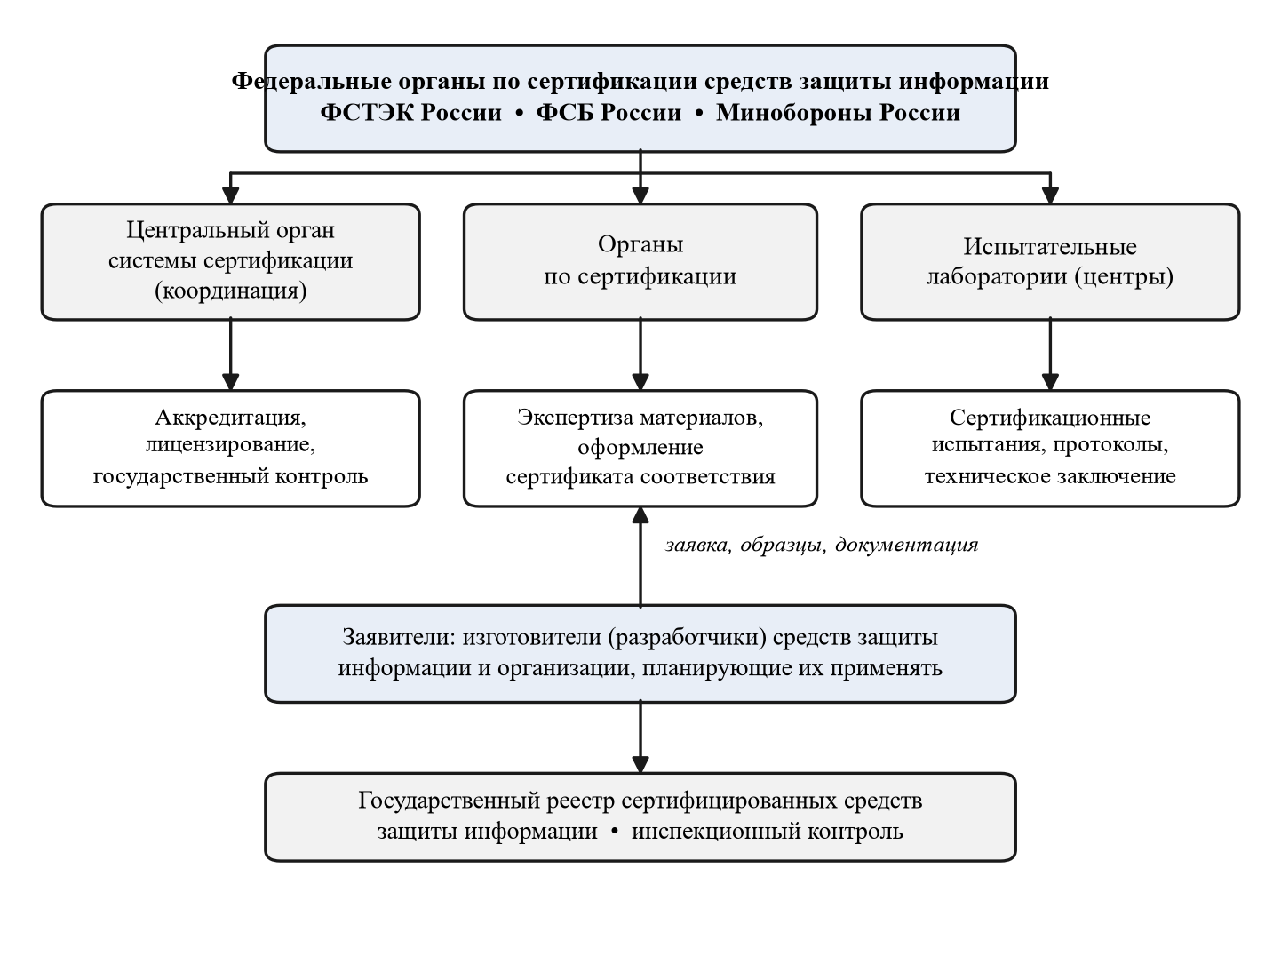
Рисунок 3 – Организационная структура системы сертификации средств защиты информации
Участниками системы сертификации ФСТЭК России являются:
– федеральный орган по сертификации — ФСТЭК России, который организует проведение сертификации, устанавливает требования по безопасности информации, утверждает нормативные и методические документы, аккредитует остальных участников, принимает решения о проведении сертификации, выдаёт сертификаты соответствия, ведёт государственный реестр и осуществляет государственный контроль;
– органы по сертификации — организации, аккредитованные ФСТЭК России, которые проводят экспертизу материалов испытаний, оформляют экспертные заключения и сертификаты соответствия;
– испытательные лаборатории (центры) — аккредитованные организации, проводящие сертификационные испытания, разрабатывающие программы и методики испытаний и оформляющие протоколы испытаний и технические заключения; лаборатории отвечают за полноту испытаний и достоверность их результатов;
– заявители — изготовители (разработчики) средств защиты информации, а также органы государственной власти, органы местного самоуправления и организации, планирующие применять средства защиты информации. Изготовители средств защиты информации, составляющей государственную тайну, а также средств защиты конфиденциальной информации должны иметь соответствующие лицензии ФСТЭК России.
Разделение испытаний и принятия решения принципиально: лаборатория, проводившая испытания, не выдаёт сертификат, а орган по сертификации не проводит испытаний самостоятельно. Это исключает конфликт интересов и обеспечивает объективность результата.
Схемы сертификации
Положением предусмотрены три схемы сертификации, выбираемые в зависимости от объекта:
– для единичного образца средства защиты информации — испытания самого образца и проверка организации его технической поддержки;
– для партии средств защиты информации — испытания выборки образцов из партии и проверка организации технической поддержки;
– для серийного производства — испытания выборки образцов, а также проверка организации производства и технической поддержки.
Сертификация единичного образца или партии организуется заявителем, планирующим применять средство защиты, если отсутствуют идентичные серийно производимые сертифицированные средства; сертификация серийного производства организуется изготовителем. Срок действия сертификата соответствия не может превышать пяти лет.
Обработка заявки на сертификацию во ФСТЭК России
Порядок прохождения заявки показан на рисунке 4.
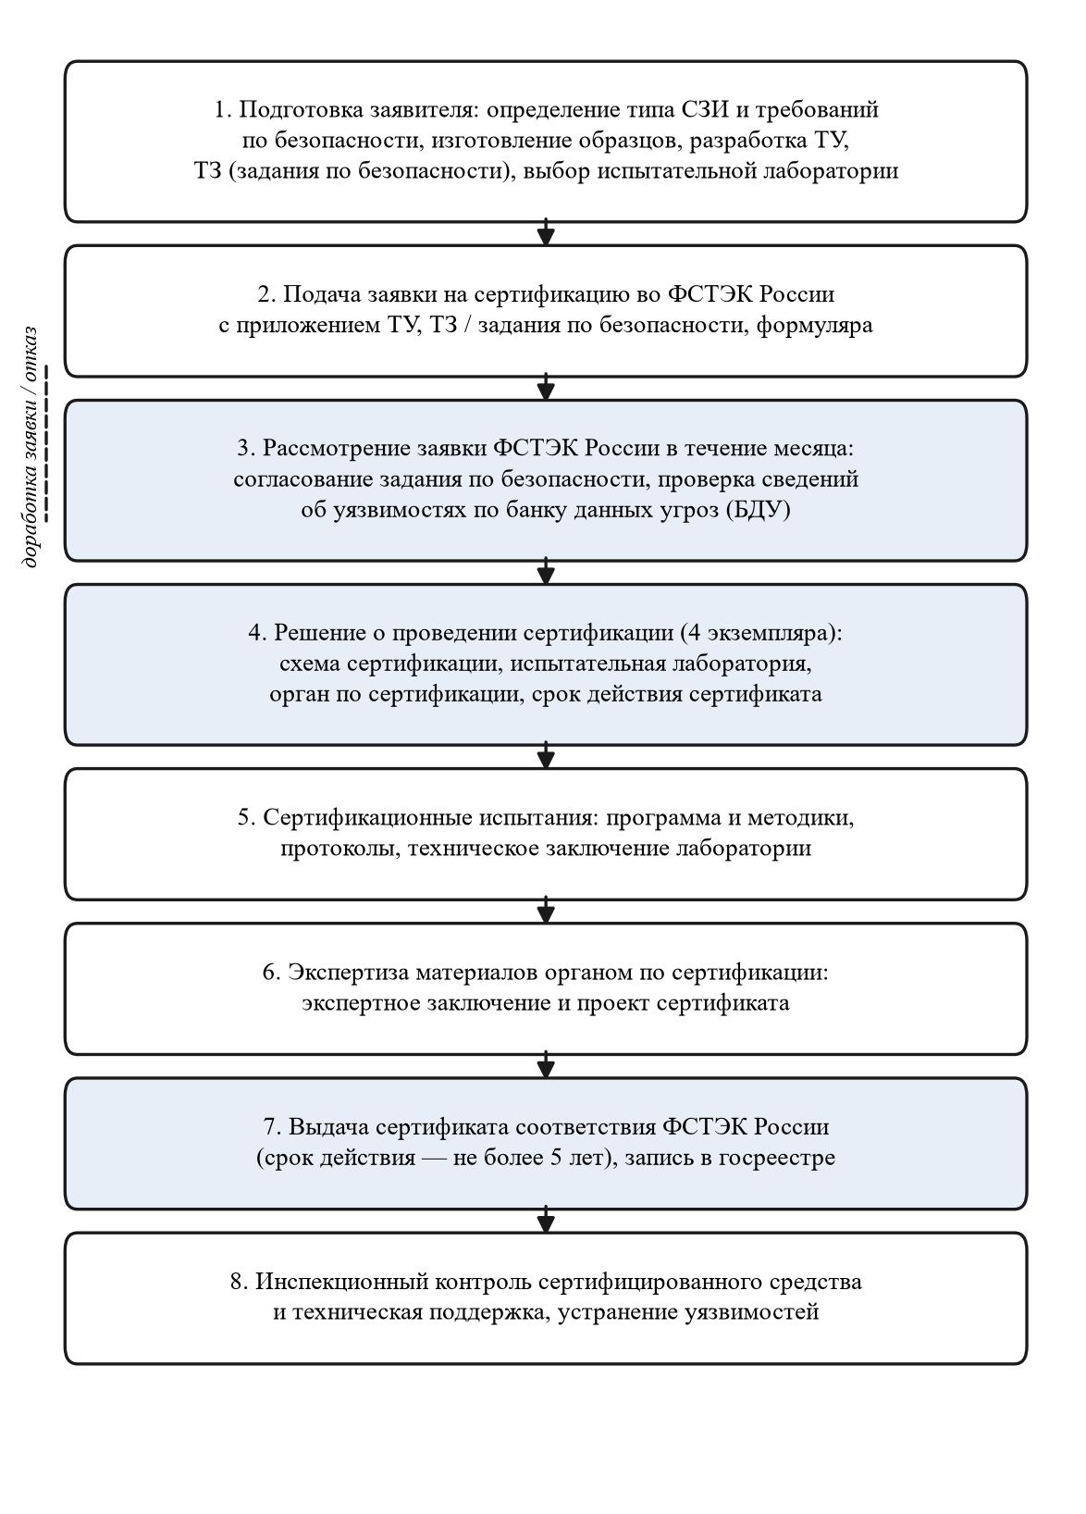
Рисунок 4 – Схема сертификации ИТ-продукта и обработки заявки во ФСТЭК России
Последовательность действий такова.
1. Подготовительный этап. Заявитель относит средство к одному из установленных типов средств защиты информации, определяет требования по безопасности информации, на соответствие которым будет проводиться сертификация, изготавливает образцы, разрабатывает конструкторскую, программную и эксплуатационную документацию и выбирает аккредитованную испытательную лабораторию, согласовав с ней возможность и сроки проведения испытаний.
2. Подача заявки. Заявка направляется в ФСТЭК России заказным почтовым отправлением или представляется непосредственно. В ней указываются наименование и назначение средства, сведения о заявителе, разработчике и правообладателе, реквизиты лицензий, наименование испытательной лаборатории, тип средства, документы, на соответствие которым проводится сертификация, схема сертификации, заявляемый срок действия сертификата и место проведения испытаний. Заявка подписывается руководителем заявителя и руководителем испытательной лаборатории. К заявке прилагаются технические условия, техническое задание и (или) задание по безопасности в двух экземплярах, формуляр (паспорт) на средство, а при необходимости — договор с правообладателем.
3. Рассмотрение заявки. ФСТЭК России рассматривает заявку и прилагаемые документы в течение месяца, рассматривает и согласовывает технические условия, техническое задание или задание по безопасности. При отсутствии необходимых сведений или несоответствии документов требованиям по безопасности информации документы возвращаются на доработку. Основаниями для отказа являются несоответствие назначения средства компетенции ФСТЭК России, отсутствие необходимой лицензии, наличие в документах недостоверных сведений, а также наличие в банке данных угроз безопасности информации сведений об уязвимостях данного средства.
4. Решение о проведении сертификации. При положительном итоге оформляется решение в четырёх экземплярах, в котором указываются испытательная лаборатория, орган по сертификации, документы, на соответствие которым проводится сертификация, схема сертификации, место проведения испытаний и срок действия сертификата. Экземпляры направляются заявителю, испытательной лаборатории и органу по сертификации. До принятия решения проводить испытания не допускается. Заявитель обязан в трёхдневный срок известить ФСТЭК России о заключении договоров с лабораторией и органом по сертификации.
5. Сертификационные испытания. Испытательная лаборатория разрабатывает программу и методики испытаний, согласует их с органом по сертификации, проводит испытания на своей материально-технической базе (либо на базе заявителя или изготовителя) и оформляет протоколы испытаний и техническое заключение.
6. Экспертиза результатов. Орган по сертификации проводит экспертизу материалов испытаний, оформляет экспертное заключение и подготавливает проект сертификата соответствия. При выявлении недостатков материалы направляются на устранение заявителю и в испытательную лабораторию.
7. Выдача сертификата. ФСТЭК России на основании представленных материалов выдаёт сертификат соответствия на срок, указанный в заявке (не более пяти лет), и вносит сведения о средстве в государственный реестр сертифицированных средств защиты информации.
8. Инспекционный контроль и техническая поддержка. Заявитель обязан обеспечивать соответствие сертифицированного средства требованиям по безопасности информации, устранять выявленные недостатки, уязвимости и недекларированные возможности, информировать потребителей об обновлениях и доводить их до потребителей. ФСТЭК России осуществляет государственный контроль; решение о сертификации может быть переоформлено (при смене лаборатории, схемы, наименования) или аннулировано.
24. Расскажите об обобщённых показателях, характеризующих стандарты информационной безопасности, при обработке заявки на сертификацию ИТ-продукта во ФСТЭК?
При рассмотрении заявки и в ходе последующей сертификации ИТ-продукт оценивается не по одному критерию, а по совокупности обобщённых показателей, которые унаследованы от структуры самих оценочных стандартов. Исторически «Оранжевая книга» оперировала единственным обобщённым показателем — классом защищённости; Европейские критерии разделили функциональность и адекватность; Федеральные и «Единые критерии» ввели независимое ранжирование трёх групп требований. Действующая российская практика сертификации использует следующие обобщённые показатели.
1. Назначение и тип средства защиты информации. Заявленное средство должно относиться к одному из установленных типов, подлежащих сертификации в системе ФСТЭК России, и соответствовать компетенции ведомства; несоответствие назначения компетенции ФСТЭК России является основанием для отказа.
2. Функциональность — состав и полнота реализуемых функций безопасности, оцениваемые по соответствию функциональным требованиям утверждённого профиля защиты либо требованиям технических условий и технического задания. Это показатель того, что делает средство защиты.
3. Адекватность (доверие) — степень уверенности в правильности реализации заявленных функций, выражаемая оценочным уровнем доверия (ОУД 1 — ОУД 7) и уровнем контроля отсутствия недекларированных возможностей. Это показатель того, насколько можно доверять заявленной функциональности.
4. Стойкость функций безопасности — способность механизмов защиты противостоять нарушителю с заданным потенциалом нападения (низким, умеренным, высоким), оцениваемая при анализе уязвимостей и тестировании проникновения.
5. Область применения — класс защищённости автоматизированной системы, уровень защищённости персональных данных, класс защищённости государственной информационной системы или категория значимости объекта критической информационной инфраструктуры, для которых средство может применяться. Этот показатель связывает результат сертификации с требованиями к конкретным информационным системам.
6. Технологическая дисциплина разработки — наличие управления конфигурацией, безопасной среды разработки, определённой модели жизненного цикла и процессов разработки безопасного программного обеспечения (ГОСТ Р 56939).
7. Полнота и качество документации — наличие технических условий, технического задания или задания по безопасности, формуляра, эксплуатационных руководств администратора и пользователя; в нормативную документацию включаются только те показатели и требования, которые могут быть объективно проверены.
8. Проверяемость (воспроизводимость оценки) — наличие методик испытаний, обеспечивающих однозначное толкование требований и воспроизводимость результатов при минимальной погрешности.
9. Отсутствие известных уязвимостей и недекларированных возможностей — проверяется, в частности, по банку данных угроз безопасности информации ФСТЭК России; наличие в нём сведений об уязвимостях средства является основанием для отказа в проведении сертификации.
10. Сопровождаемость — организация технической поддержки: порядок устранения недостатков и уязвимостей, доведения обновлений и изменений эксплуатационной документации до потребителей; проверяется в рамках всех трёх схем сертификации.
Совокупность этих показателей и определяет решение по заявке: продукт признаётся соответствующим требованиям безопасности не тогда, когда он реализует некоторый набор функций, а тогда, когда подтверждены одновременно его функциональность, адекватность реализации, стойкость, технологическая обоснованность разработки и способность изготовителя поддерживать безопасность изделия в течение срока действия сертификата.
25. Самостоятельно найдите на сайте РосСтандарт информацию о стандартах безопасности и защищённости информационных систем, действующих в России в настоящее время.
Национальные стандарты в области защиты информации разрабатываются техническим комитетом по стандартизации ТК 362 «Защита информации», функции секретариата которого выполняет ФСТЭК России, и утверждаются приказами Федерального агентства по техническому регулированию и метрологии (Росстандарт). Сведения о действующих стандартах публикуются в каталоге Росстандарта (rst.gov.ru) и в перечне национальных стандартов на официальном сайте ФСТЭК России (fstec.ru/tk-362/standarty). Действующие стандарты можно разделить на несколько групп (таблица 8).
Таблица 8 – Действующие национальные стандарты в области защиты информации
Группа | Обозначение | Наименование
Оценка безопасности ИТ | ГОСТ Р ИСО/МЭК 15408-1-2012 | Критерии оценки безопасности информационных технологий. Часть 1. Введение и общая модель
 | ГОСТ Р ИСО/МЭК 15408-2-2013 | Часть 2. Функциональные компоненты безопасности
 | ГОСТ Р ИСО/МЭК 15408-3-2013 | Часть 3. Компоненты доверия к безопасности
 | ГОСТ Р ИСО/МЭК 18045-2013 | Методология оценки безопасности информационных технологий
Терминология | ГОСТ Р 50922-2006 | Защита информации. Основные термины и определения
 | ГОСТ Р 53114-2008 | Защита информации. Обеспечение информационной безопасности в организации. Основные термины и определения
Менеджмент ИБ | ГОСТ Р ИСО/МЭК 27001-2021 | Системы менеджмента информационной безопасности. Требования
 | ГОСТ Р ИСО/МЭК 27002-2021 | Свод норм и правил применения мер обеспечения информационной безопасности
Создание защищённых систем | ГОСТ Р 51583-2014 | Порядок создания автоматизированных систем в защищённом исполнении. Общие положения
 | ГОСТ Р 51624-2000 | Автоматизированные системы в защищённом исполнении. Общие требования
Безопасная разработка ПО | ГОСТ Р 56939-2024 | Разработка безопасного программного обеспечения. Общие требования (взамен ГОСТ Р 56939-2016)
 | ГОСТ Р 58412-2019 | Разработка безопасного программного обеспечения. Угрозы безопасности информации при разработке ПО
Идентификация и аутентификация | ГОСТ Р 58833-2020 | Защита информации. Идентификация и аутентификация. Общие положения
 | ГОСТ Р 70262.1-2022, ГОСТ Р 70262.2-2025 | Идентификация и аутентификация. Уровни доверия идентификации и аутентификации
Криптография | ГОСТ Р 34.10-2012 / ГОСТ 34.10-2018 | Процессы формирования и проверки электронной цифровой подписи
 | ГОСТ Р 34.11-2012 / ГОСТ 34.11-2018 | Функция хеширования («Стрибог»)
 | ГОСТ Р 34.12-2015 / ГОСТ 34.12-2018 | Блочные шифры («Кузнечик», «Магма»)
 | ГОСТ Р 34.13-2015 / ГОСТ 34.13-2018 | Режимы работы блочных шифров
Отраслевые стандарты | ГОСТ Р 57580.1-2017 | Безопасность финансовых (банковских) операций. Базовый состав организационных и технических мер
Управление рисками и уязвимостями | ГОСТ Р 56546-2015 | Классификация уязвимостей информационных систем
 | ГОСТ Р 59547-2021 | Защита информации. Мониторинг информационной безопасности. Общие положения
Помимо национальных стандартов на сайте Росстандарта публикуются информационные указатели «Национальные стандарты», в которых отражаются сведения о вновь принятых, пересмотренных и отменённых документах. Так, в 2024 — 2025 гг. приняты ГОСТ Р 56939-2024 (безопасная разработка программного обеспечения, введён в действие с 20.12.2024), ГОСТ Р 70262.2-2025 (уровни доверия аутентификации) и ГОСТ Р 72118-2025 (системы с конструктивной информационной безопасностью), что отражает современные направления развития нормативной базы: перенос акцента на безопасность процессов разработки, формализацию уровней доверия и построение систем, безопасных по построению.
Наряду с национальными стандартами обязательными для применения остаются нормативные правовые акты ФСТЭК России (приказы № 17, № 21, № 239, № 31), которые устанавливают конкретные наборы мер защиты для государственных информационных систем, информационных систем персональных данных, значимых объектов критической информационной инфраструктуры и автоматизированных систем управления технологическими процессами, а также утверждённые ФСТЭК России профили защиты для отдельных типов средств защиты информации.

ВЫВОДЫ
1. ГОСТ Р ИСО/МЭК 15408 является аутентичным переводом международного стандарта ISO/IEC 15408 («Единые критерии»), утверждённого ISO в 1999 г. на основе версии 2.1 Common Criteria; в России стандарт впервые принят в 2002 г. и действует в редакции 2012 — 2013 гг.
2. Основное значение стандарта состоит в создании единого языка требований безопасности для потребителей, разработчиков и экспертов, в разделении функциональных требований и требований адекватности и в отказе от единой универсальной шкалы защищённости в пользу механизма профилей защиты.
3. Профиль защиты — независимый от реализации документ многократного использования, выражающий требования потребителя к классу ИТ-продуктов; он включает введение, описание продукта, описание среды эксплуатации, задачи защиты, требования безопасности, дополнительные сведения и обоснование.
4. Компоненты профиля защиты образуют причинно-следственную цепочку «среда → задачи защиты → требования», замыкаемую разделом обоснования, который доказывает полноту и непротиворечивость профиля.
5. Задание по безопасности конкретизирует профиль защиты применительно к отдельному изделию и дополняет его общими спецификациями ИТ-продукта и утверждением о соответствии профилю; уровень адекватности выражает подтверждённую степень уверенности в правильности реализации функций защиты.
6. Каталог функциональных требований включает 11 классов (FAU, FCO, FCS, FDP, FIA, FMT, FPR, FPT, FRU, FTA, FTP), организованных в иерархию «класс — семейство — компонент — элемент», что позволяет формировать частные наборы требований под конкретные задачи.
7. Требования адекватности объединены в семь классов (ACM, ADO, ADV, AGD, ALC, ATE, AVA), охватывающих весь жизненный цикл продукта, и агрегированы в семь оценочных уровней EAL 1 — EAL 7 от функционального тестирования до формальной верификации проекта.
8. Практически достижимым и наиболее распространённым для коммерческих продуктов является уровень EAL 4, поскольку более высокие уровни требуют применения полуформальных и формальных методов уже на этапе проектирования.
9. В Российской Федерации сертификация средств защиты информации ведётся тремя федеральными органами по предметному принципу: ФСТЭК России — техническая защита информации, ФСБ России — криптографическая защита и государственная тайна, Минобороны России — средства защиты в интересах Вооружённых Сил.
10. Система сертификации ФСТЭК России разделяет функции нормативного регулирования, испытаний и принятия решения между федеральным органом, органами по сертификации и испытательными лабораториями; заявка проходит рассмотрение в течение месяца, а сертификат выдаётся на срок не более пяти лет с последующим инспекционным контролем.
11. Действующая российская нормативная база развивается в направлении безопасной разработки программного обеспечения (ГОСТ Р 56939-2024), формализации уровней доверия идентификации и аутентификации и построения систем с конструктивной информационной безопасностью.
СПИСОК ИСПОЛЬЗОВАННЫХ ИСТОЧНИКОВ
1. Богульская, Н. А. Модели безопасности компьютерных систем : учеб. пособие / Н. А. Богульская, М. М. Кучеров. – Красноярск : Сибирский федеральный университет, 2019. – 206 с.
2. Вострецова, Е. В. Основы информационной безопасности : учеб. пособие / Е. В. Вострецова. – Екатеринбург : Изд-во Урал. ун-та, 2019. – 204 с.
3. Зегжда, Д. П. Основы безопасности информационных систем / Д. П. Зегжда, А. М. Ивашко. – М. : Горячая линия – Телеком, 2000. – 452 с.
4. Галатенко, В. А. Основы информационной безопасности : учеб. пособие / В. А. Галатенко. – М. : Интернет-университет информационных технологий, 2006. – 208 с.
5. Шаньгин, В. Ф. Информационная безопасность компьютерных систем и сетей : учеб. пособие / В. Ф. Шаньгин. – М. : ИД «ФОРУМ» : ИНФРА-М, 2020. – 416 с.
6. ГОСТ Р ИСО/МЭК 15408-1-2012. Информационная технология. Методы и средства обеспечения безопасности. Критерии оценки безопасности информационных технологий. Часть 1. Введение и общая модель. – М. : Стандартинформ, 2014.
7. ГОСТ Р ИСО/МЭК 15408-2-2013. Информационная технология. Методы и средства обеспечения безопасности. Критерии оценки безопасности информационных технологий. Часть 2. Функциональные компоненты безопасности. – М. : Стандартинформ, 2014.
8. ГОСТ Р ИСО/МЭК 15408-3-2013. Информационная технология. Методы и средства обеспечения безопасности. Критерии оценки безопасности информационных технологий. Часть 3. Компоненты доверия к безопасности. – М. : Стандартинформ, 2014.
9. ГОСТ Р ИСО/МЭК 18045-2013. Информационная технология. Методы и средства обеспечения безопасности. Методология оценки безопасности информационных технологий. – М. : Стандартинформ, 2014.
10. ГОСТ Р 50922-2006. Защита информации. Основные термины и определения. – М. : Стандартинформ, 2008. – 12 с.
11. ГОСТ Р 56939-2024. Защита информации. Разработка безопасного программного обеспечения. Общие требования : утв. приказом Росстандарта от 24.10.2024 № 1504-ст.
12. ГОСТ Р 51583-2014. Защита информации. Порядок создания автоматизированных систем в защищённом исполнении. Общие положения. – М. : Стандартинформ, 2014.
13. ISO/IEC 15408:2022. Information security, cybersecurity and privacy protection — Evaluation criteria for IT security. Parts 1–5. – Geneva : ISO, 2022.
14. Department of Defense Trusted Computer System Evaluation Criteria : DoD 5200.28-STD. – Washington : Department of Defense, 1985. – 116 p.
15. Об информации, информационных технологиях и о защите информации : Федеральный закон от 27.07.2006 № 149-ФЗ (с изм. и доп.).
16. О техническом регулировании : Федеральный закон от 27.12.2002 № 184-ФЗ (с изм. и доп.).
17. О стандартизации в Российской Федерации : Федеральный закон от 29.06.2015 № 162-ФЗ.
18. О государственной тайне : Закон Российской Федерации от 21.07.1993 № 5485-1 (с изм. и доп.).
19. Положение о сертификации средств защиты информации : утв. постановлением Правительства Российской Федерации от 26.06.1995 № 608.
20. Положение о Федеральной службе по техническому и экспортному контролю : утв. Указом Президента Российской Федерации от 16.08.2004 № 1085.
21. Об утверждении Положения о системе сертификации средств защиты информации : приказ ФСТЭК России от 03.04.2018 № 55.
22. Об утверждении Требований о защите информации, не составляющей государственную тайну, содержащейся в государственных информационных системах : приказ ФСТЭК России от 11.02.2013 № 17.
23. Об утверждении Состава и содержания организационных и технических мер по обеспечению безопасности персональных данных при их обработке в информационных системах персональных данных : приказ ФСТЭК России от 18.02.2013 № 21.
24. Технический комитет по стандартизации ТК 362 «Защита информации». Перечень национальных стандартов : офиц. сайт ФСТЭК России. – URL: https://fstec.ru/tk-362/standarty (дата обращения: 04.08.2026).
25. Федеральное агентство по техническому регулированию и метрологии (Росстандарт) : офиц. сайт. – URL: https://rst.gov.ru (дата обращения: 04.08.2026).
26. Банк данных угроз безопасности информации ФСТЭК России : офиц. сайт. – URL: https://bdu.fstec.ru (дата обращения: 04.08.2026).

